**ВАРИАЦИИ ПЛОТНОСТИ СЕЙСМОАКТИВНЫХ РАЗЛОМОВ БАЙКАЛЬСКОЙ РИФТОВОЙ СИСТЕМЫ В РЕАЛЬНОМ ВРЕМЕНИ И СИЛЬНЫЕ ЗЕМЛЕТРЯСЕНИЯ[1]\***

Приуроченность сильных землетрясений к протяженным глубинным (генеральным) разломам - хо­рошо известная общая закономерность сейсмических зон континентальной литосферы. Чем сильнее зем­летрясения, тем ближе к осям областей динамического влияния разломов располагаются их очаги, всегда генерируемые сдвиговыми смещениями крыльев соответствующих разрывов. Названная структурная черта объясняется, скорее всего, тем, что на глубинах, превышающих 5—15 км, разрушение материала происходит исключительно благодаря концентрации касательных напряжений и их реализации сколовыми разрывами. «Можно с большой долей уверенности констатировать, что компонента сдвигового смещения (в физическом понимании) — неотъемлемая черта крупных разломов литосферы» [Шерман, 1977, с. 87]. Амплитуда и специфика проявления разрядки касательных напряжений зависят от накоп­ленной энергии, стадии процесса и охваченной им глубины. Сильное землетрясение осложняет, интен­сифицирует деструктивную структуру зоны динамического влияния крупного разлома за счет образования новых мелких разрывов и трещин. Результаты выяснения структурных факторов контроля слабых землетрясений, магнитуда которых менее 4—5, не всегда однозначны. Слабые землетрясения контроли­руются региональными разломами, смещения по которым незначительны, трудно фиксируются и редко, преимущественно в слаболитифицированных отложениях и грунтах, являются источником возникнове­ния новых небольших разрывов и трещин. Вопросы причинно-следственной связи между событиями и структурами в этих случаях не однозначны. И лишь в эпицентральных зонах сильных землетрясений удается устанавливать и разграничивать вновь возникшие и реактивированные разрывы. Эти небольшие отличия в факторах контроля сильных и слабых сейсмических событий лишь подчеркивают характери­стику их общей среды - ее разломно-блоковую структуру, одной из наиболее информативных обоб­щающих характеристик которой следует считать плотность разломов. Именно она позволяет снизить и/или вообще избежать структурной, дискретной характеристики среды литосферы, трансформировать ее в континуальную с численным параметром — интенсивностью нарушенности, или плотностью разно­ранговых разломов. Многие исследователи рассматривают этот параметр как величину, характеризую­щую квазивязкость коры или хрупкой литосферы. Рассмотрим возможности использования плотности разломов как относительного показателя квазивязкости и структурные связи сильных землетрясений с этим параметром.

Разноранговые разрывы литосферы существенно снижают ее квазивязкость. На это обращали вни­мание Е.В. Артюшков [1979], Д. Тёркот, Дж. Шуберт [1985] и многие другие исследователи [Шерман, 1977; Кучай, 1983; Тычков, 1978; и др.]. Общая связь между плотностью активных разломов и квазивяз­костью земной коры была изучена К.Г. Леви [1991] на примерах различных континентов Земли, и им же детализирована в работе по «прикладному» геодинамическому анализу [Levi, Sherman, 1995]. Общая

зависимость между плотностью разломов  и вязкостью литосферы *η* аппроксимируется уравнением [Леви, 1991]:

, (1)

при коэффициенте корреляции *r* = 0.854±0.2. Анализ проведенных исследований влияния на вязкость ли­тосферы других различных параметров, их сопоставление с уравнением (1) дали основание К.Г. Леви [1991, с. 55] сделать заключение о том, «что вариации вязкости астеносферы могут быть одной из воз­можных причин различной раздробленности литосферы». Это подтверждают экспериментальные работы по физическому моделированию разломообразования в литосфере, выполненные С.А. Борняковым [Шерман и др., 1991]. Они показывают, что «уменьшение вязкости и увеличение скорости деформирова­ния способствуют формированию более густой сети разрывов и наоборот» (с. 119).

Из цитируемых и других публикаций [Sherman et al., 2004] следует, что плотность разломов можно рассматривать как один из информативных физических параметров хрупкой литосферы, тесно взаимо­связанный с ее другими количественными характеристиками. Более того, по анализу результатов сейсмического мониторинга в областях динамического влияния разломов недавно было показано, что даже в короткие интервалы времени (первые годы) активность разломов может изменяться [Шерман и др., 2006; Шерман, Савитский, 2006]. Именно активные разломы предопределяют квазивязкость среды, а она в су­щественной степени предопределяет потенциальную величину накапливаемых напряжений и интенсив­ность их разрядки, то есть частоту и силу сейсмических событий. Становится ясным, что изучение ва­риаций плотности активных разломов в реальном времени может внести дополнительный вклад в наши знания о закономерностях организаций эпицентральных полей землетрясений в реальном времени и, что наиболее важно, о локализации в них сильных землетрясений.

Опираясь на эту концепцию, авторы выполнили две серии работ. Первая заключалась в изучении связей между плотностью разломов и силой сейсмических событий. Тестирование было проведено на базе некоторых сильных землетрясений Байкальской рифтовой системы. «Карта разломов юга Восточ­ной Сибири» [1988] была трансформирована в цифровую форму, на основе которой были построены не­сколько разновидностей карт плотностей, отличающихся друг от друга размерами площадок осреднения и алгоритмами опенок площадей (рис. 1). В рассматриваемой первой серии работ ячейки осреднения бы­ли выбраны размерами 10×10 км и 20×20 км. Они фактически перекрывают эпицентральные области землетрясений, характерные для Байкальской рифтовой системы. Расчет плотностей для каждой ячейки проводился четырьмя наиболее распространенными способами:

, (2)

, (3)

, (4)

, (5)

где *п* — количество разломов в границах элементарной ячейки; *li* — длина *i*-ого разлома в границах элемен­тарной ячейки; *wi -* численное значение ранга, устанавливаемое для каждого разлома wb в соответствии с его полной длиной и другими характеристиками; *S —* площадь элементарной ячейки. Расчеты по уравне­ниям (4) и (5) призваны подчеркнуть значимость в сейсмическом процессе протяженных разломов.

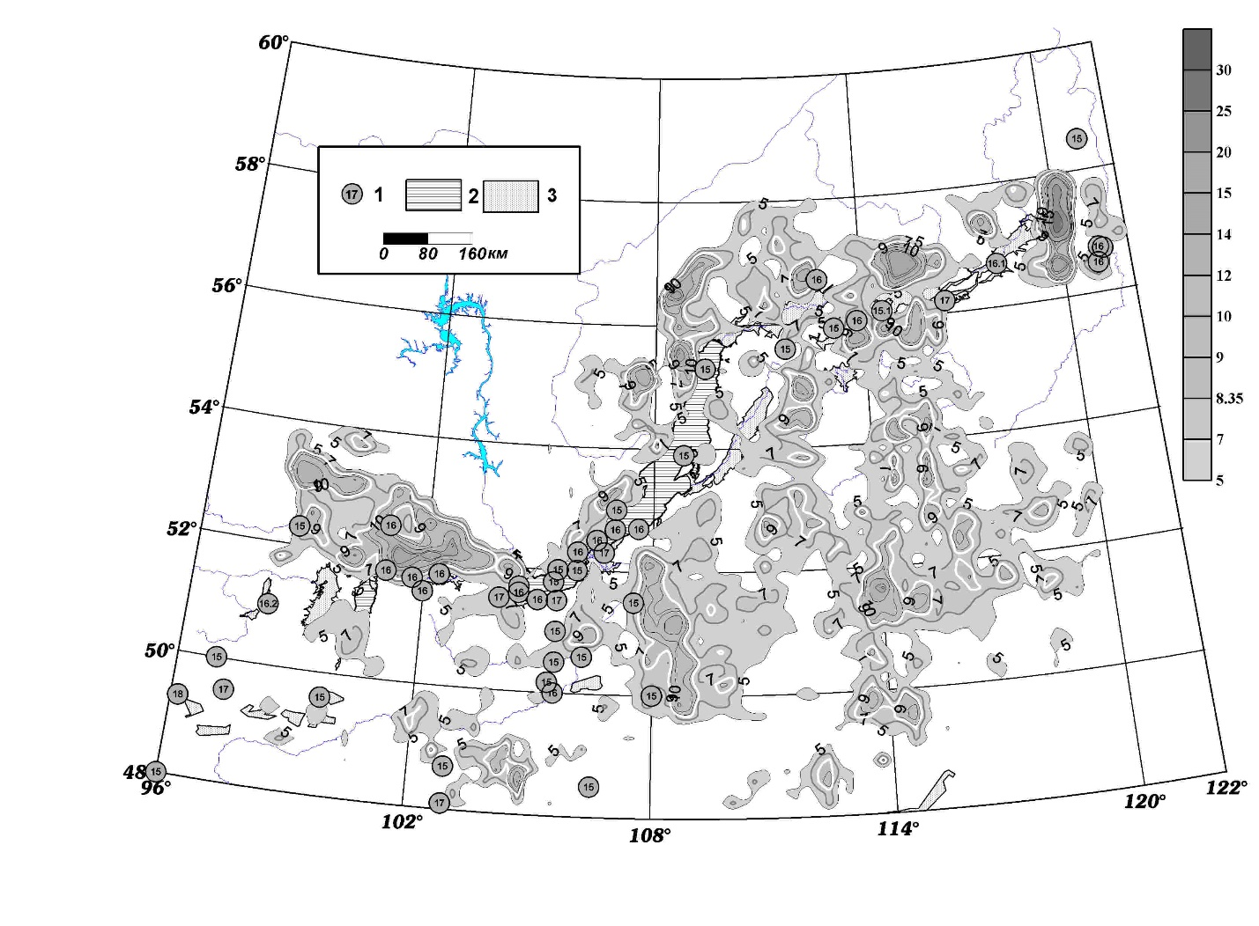

Рис. 1. Карта плотности разломов БРС с эпицентрами крупных землетрясений.

1 - землетрясения с K≥15; 2 - озера; 3 - впадины; справа шкала изолиний плотности разломов, рас­считанная по количеству разрывов в ячейке. Первая изолиния на карте - среднее значение плотности; белая линия - среднее значение плотности + σ.

Необходимые данные по сейсмичности взяты из каталогов землетрясений, составленных Байкаль­ским филиалом Геофизической службы СО РАН. Результаты расчетов показаны на рис. 2. На графике (рис. 2, А) по двум идентично направленным кривым, построенным по алгоритмам (4) и (5), фиксируется известная закономерность о тенденции связи относительно сильных землетрясений с более крупными, протяженными разломами (по имеющейся выборке данных за последние 40 лет). Их геологическая значимость при расчетах плотностей по элементарным ячейкам подчеркивается ранговой классификацией разрывов по вводимым экспертным коэффициентам. На графике рис. 2, Б показана тенденция связи от­носительно сильных землетрясений с общей раздробленностью коры, рассчитанной по уравнениям (2) и (3). Отчетливо регистрируется тенденция повышения классов сейсмических событий с уменьшением плотности разрывов, то есть с увеличением квазивязкости среды. Чем выше раздробленность коры, тем меньше она способна накапливать высокие напряжения, следствием чего является значительное количе­ство энергетически слабых событий.

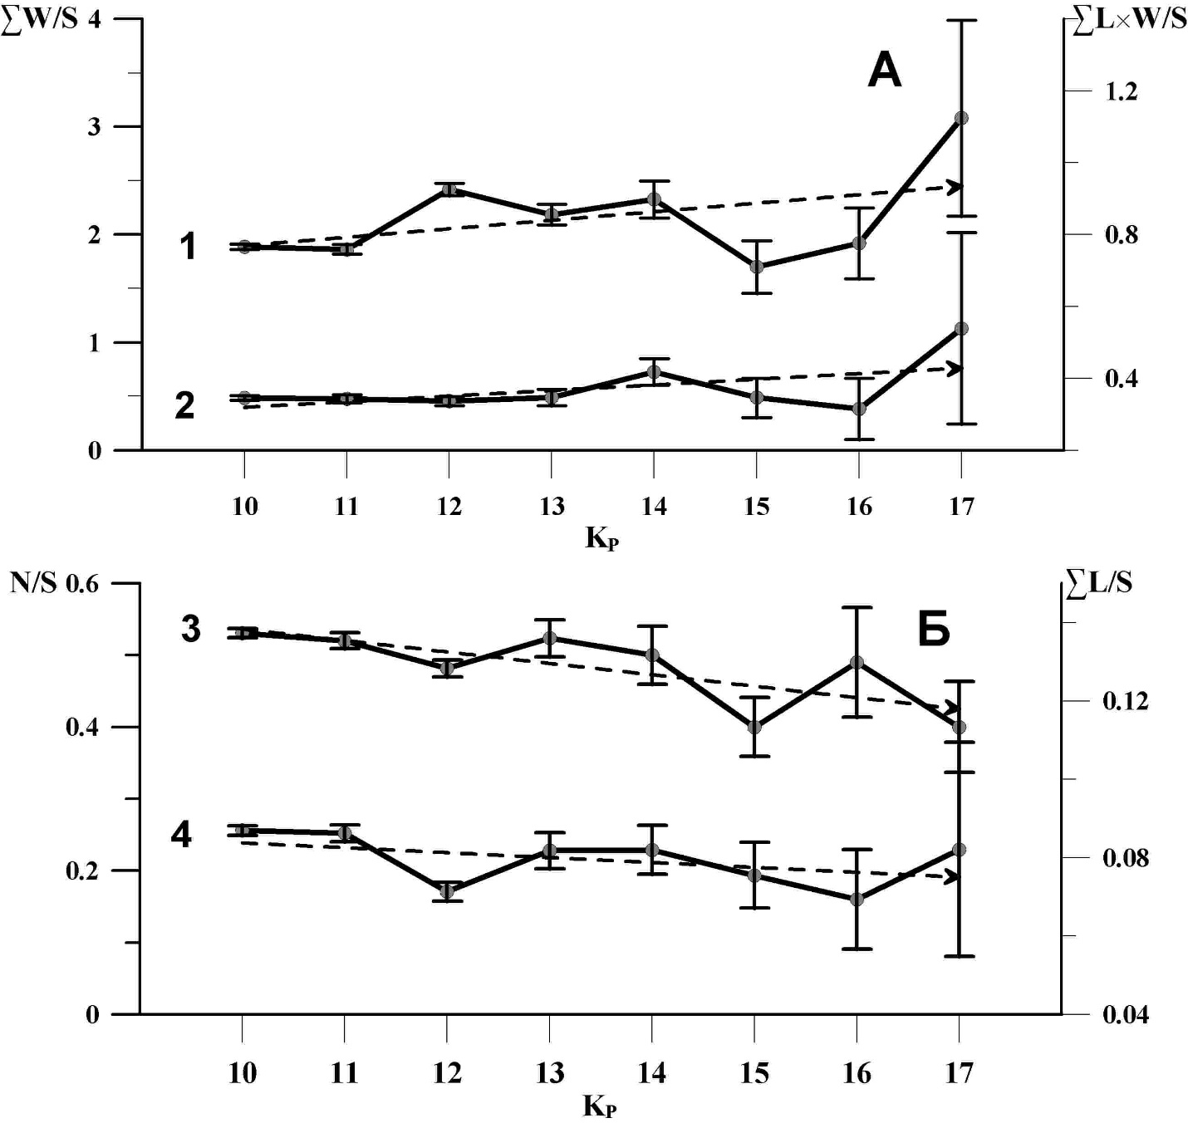

Рис. 2. Графики зависимости плотности разломов от энергетического класса землетрясений.

Номера линий: 1 — вычисление плотности разломов по формуле (4); 2 - по формуле (5); 3 - по формуле (2); 4 - по формуле (3).

Вторая серия работ была направлена на исследование положения относительно сильных землетря­сений на площадях с различной интенсивностью активизаций разломов в реальном времени. Временные вариации плотностей активных разломов на разных площадях могут свидетельствовать об относитель­ном изменении квазивязкости среды определенных участков сейсмоактивной области и в большей или меньшей степени служить триггерными механизмами разрядки накопившихся или накапливающихся напряжений.

Для оценки вариаций относительной активности разломов по отдельным площадкам использован количественный индекс сейсмической активности (КИСА) разломов [Шерман и др., 2005]. По предло­женному в упомянутой работе алгоритму на основе трансформированного в цифровой вариант «Карты разломов юга Восточной Сибири» [1988] по площадкам 0.5°×0.5° были рассчитаны вариации активиза­ций разломов по пятилетним интервалам. Они охватывали период времени 1961-2000 гг.

Общее количество данных по разломной тектонике составляло 801 разлом, а по сейсмическим собы­тиям - более 122000 наблюдений. На территории региона разместилось более 730 площадок. В первую очередь по площадкам была построена карта плотности всех известных разломов. По значениям плотно­сти активных разломов, отнесенных к центру площадки, для соответствующих пятилетних интервалов (1961-1965; 1966-1970 и т.д. включительно до 1996-2000 гг.) были построены карты плотности актив­ных разломов (рис. 3). На базе этих карт по площадкам исследованы вариации соотношений плотности активных разломов и общей плотности разломов и некоторых других параметров.

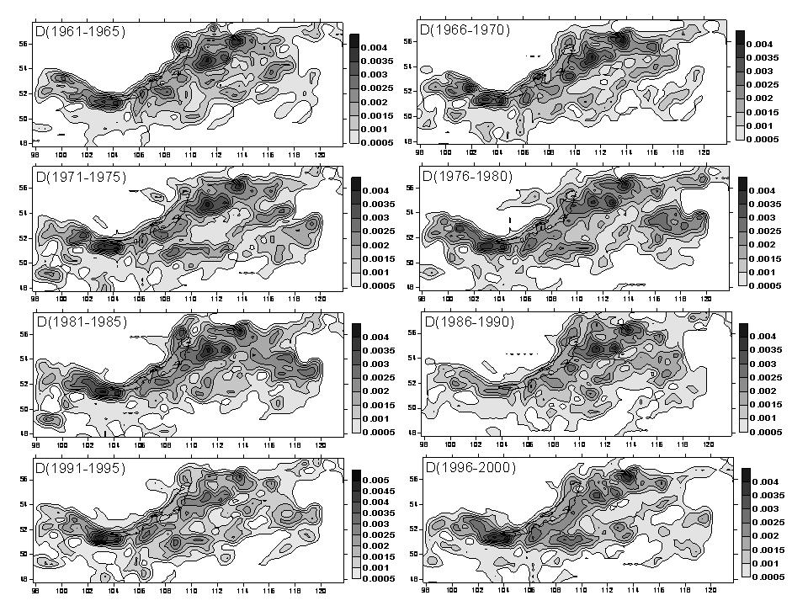

Рис. 3. Вариации плотности активных разломов БРС по пятилетним периодам времени. Справа — шкала плот­ностей D, км-2.

Изучены процентные отношения количества активизированных разломов к их общему числу. Вы­браны площадки, в границах которых зафиксированы землетрясения с K≥14. Установлена тенденция обратной зависимости между плотностями разломов и классами землетрясений, зафиксированных на площадках за последние 40 лет. Определены связи между максимальными классами землетрясений и плотностью разломов, рассчитанной для всех разломов, плотностью только активных разломов, а также между процентным отношением количества активных разломов к их общему числу. Классы землетрясе­ний как функции плотностей характеризуются обратной зависимостью с коэффициентами корреляции соответственно -0.37; -0.34 ÷ -0.50 и -0.37.

Для более точного определения весомости активизаций разломов в контролировании зарегистриро­ванных наиболее сильных событий построена гистограмма, показывающая, что 50 *%* землетрясений с K≥14 приходятся на площадки со 100-процентной активизацией разломов, остальные 50 % землетрясе­ний с K≥14 распределяются неравномерно в других интервалах (рис. 4). Относительное снижение квази­вязкости среды можно рассматривать как своеобразный триггерный механизм, способствующий возник­новению подвижек по разломам с соответствующей сейсмической разрядкой напряжений.

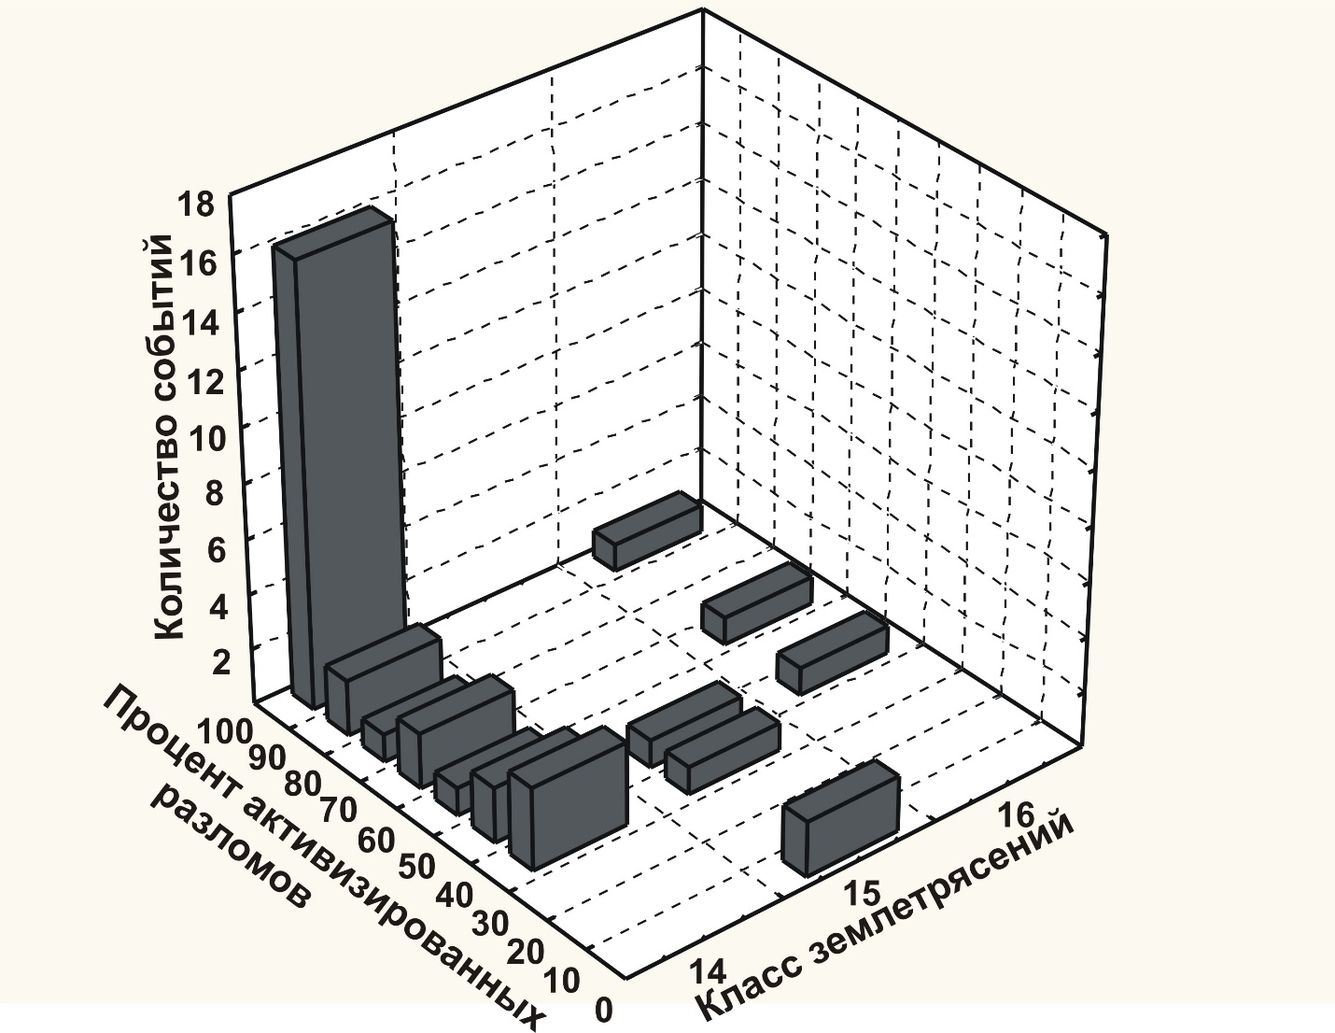

Рис. 4. Гистограмма распределения классов землетрясений в за­висимости от процентов активизированных разломов в ячейках.

С изложенными фактами хорошо согласуются результаты работ, проведенных в эпицентральных зонах землетрясений последних двадцати лет. Локализация сильных сейсмических событий в полях тек­тонической раздробленности хрупкой литосферы различных сейсмических зон в последние годы рас­смотрена в ряде публикаций [Рогожин и др., 1998; Рогожин, Платонова, 2001; Нечаев, Рогожин, 1991; 2004; Нечаев и др., 1993]. Установлено, что поля тектонической раздробленности коры тяготеют к по­граничным тектоническим зонам, разделяющим крупные геологические блоки. Положение очага катаст­рофического землетрясения в Горном Алтае (27 сентября 2004 г., М = 7.3) и двух других сильнейших афтершоков, по результатам исследований Ю.В. Нечаева и Е.А. Рогожина [2004], приурочены к погра­ничной области Чаган-Узу некого блока, то есть к разломной зоне. Такие зоны всегда характеризуются высоким значением коэффициента *w* и повышенной плотностью небольших разрывов, которые сущест­венно снижают квазивязкость среды и ускоряют разрядку напряжений.

Снижение квазивязкости (при прочих равных условиях) способствует реализа­ции подвижек по разломам, амплитуда смещений по которым пропорциональна их длине [Ружич, Шерман, 1978], и, тем самым, увеличивается возможность воз­никновения более сильных сейсмических событий. Отсюда, протяженные разломы являются потенциальными структурными факторами контроля сильных сейсмиче­ских событий. С другой стороны, повы­шенная раздробленность пород, связанная с интенсивностью развития разноранго­вых разломов, способствует снижению квазивязкости коры и убавляет ее воз­можности накапливать большие напряже­ния, необходимые для генерации сильных землетрясений.

Таким образом, в общем случае по­вышение плотности всех разломов ведет к снижению энергетического потенциала возникающих землетрясений. При этом он повышается с увеличением длин раз­ломов и амплитуд подвижек. Повышение плотности активных разломов в реальном времени способствует реализации напря­жений и генерации землетрясений.

Плотность активных разрывов следу­ет рассматривать как весьма информативный фактор, способствующий в комплексе с напряженным со­стоянием среды и другими причинами возникновению землетрясений определенных энергетических классов.

Работа выполнена при поддержке РФФИ (грант 07-05-00251) и Программы 16 проекта 3 Президиума РАН «Динамика деформационных процессов в сейсмоактивных регионах Центральной Азии и в очаго­вых зонах сильных землетрясений».

**ЛИТЕРАТУРА**

Артюшков Е.В. Геодинамика. – М.: Наука, 1979. – 212 с.

Карта разломов юга Восточной Сибири. М-б 1:1500000 / Отв. ред. П.М. Хренов. – М.: Изд-во Мингео СССР, 1988.

Кучай В.К. Современная динамика Земли и орогенез Памиро-Тянь-Шаня. – М.: Наука, 1983. – 124 с.

Леви К.Г. Неотектонические движения в сейсмоактивных зонах литосферы. Тектонофизический анализ. — Новосибирск: Наука. Сибирское отделение, 1991. – 166 с.

Нечаев Ю.В., Рогожин Е.А. Анализ тектонической раздробленности очаговой области Спитакско­го землетрясения 1988 г.// Докл. АН СССР. – 1991. – Т. 320, № 6. – С. 1441-1445.

Нечаев Ю.В., Рогожин Е.А. Выделение сейсмоактивных геологических структур по космическим снимкам (на примере Горного Алтая) // Сильное землетрясение на Алтае 27 сентября 2003 г. – М.: Институт физики Земли РАН, 2004. – С. 68-82.

Нечаев Ю.В., Рогожин Е.А., Богачкин Б.М. Особенности проявления Рачинского землетрясения (1991) в поле тектонической раздробленности (по космическим данным) // Физика Земли. – 1993. – №3. – С. 64-69.

Рогожин Е.А., Богачкин Б.М., Нечаев Ю.В. и др. Новые данные о древних сильных землетрясениях Горного Алтая // Физика Земли. – 1998. – № 3. – С. 1-7.

Рогожин Е.А., Платонова С.Г. Очаговые зоны сильных землетрясений Горного Алтая в голоцене. – М.: ОИФЗ РАН, 2001. – 120 с.

Ружич В.В., Шерман С.И. Оценка связи между длиной и амплитудой разрывных нарушений // Динамика земной коры Восточной Сибири. – Новосибирск: Наука. Сибирское отделение, 1978. – С. 52-57.

Теркот Д., ШубертДж. Геодинамика. Геологические приложения физики сплошных сред. – М.: Мир, 1985, – Т.1. – 376 с. Т.2. – 360 с.

Тычков С.А. Влияние различия вязкости литосферы и астеносферы на процессы изостатического регулирования // Геология и геофизика. – 1978. – № 6. – С. 34—40.

Шерман С.И., Савитский В.А. Новые данные о квазипериодических закономерностях активизации разломов в реальном времени на основе мониторинга магнитуд сейсмических событий (на иримере Байкальской рифтовой системы) // Докл. РАН. – 2006. – Т. 408, № 3. – С. 398– 403.

Шерман С.И., Сорокин А.П., Савитский ВА. Новые методы классификации сейсмоактивных раз­ломов литосферы по индексу сейсмичности // Докл. РАН. – 2005. – Т. 401, № 3. – С. 395-398.

Шерман С.И. Физические закономерности развития разломов земной коры. — Новосибирск: Наука. Сибирское отделение, 1977. – 102 с.

Шерман С.И., Семинский К.Ж., Борняков С.А. и др. Разломообразование в литосфере. Зоны сдвига. — Новосибирск: Наука, Сибирское отделение, 1991. — 262 с.

Levi K.G., Sherman S.I. Applied geodynamic analysis // Musee Royal De L'Afrique centrale. - Tervuren, Belgique Annales, Sciences Geologiques. – 1995. — V. 100. - 133 p.

Sherman S.I., Dem’yanovich V.M., Lysak S. V. Active faults, seismicity and fracturing in the lithosphere of the Baikal rift system//Tectonophysics. – 2004. – V. 380, № 3-4. – P. 261-272.

1. * Соавторы О.Г. Злогодухова, В.М. Демьянович // Проблемы современной сейсмогеологии и геодинамики Центральной и Восточной Азии. – Иркутск: ИЗК СО РАН, 2007. Т. 2. – С. 204–209.